Exemplo de Projeto de Segurança Contra Incêndio e Pânico em Prédios Comerciais

Exemplo de um Projeto de Segurança Contra Incêndio e Pânico em conformidade com a Lei Federal nº5.194/66, **COSCIP** (**Código de Segurança contra Incêndio e Pânico**, Dec. 897/76); Lei nº 6.514, de 22 de Dezembro de 1977; Decreto nº897 de 21 de setembro de 1976, decreto nº35671 de 9 de junho de 2004 e a resolução nº 279, de 11 de janeiro de 2005 para o prédio.  
Em conformidade com a legislação vigente e minimizando a situação de risco eminente a referida edificação deve manter seu sistema preventivo conservado e operante, independente das adequações que esta sujeita, neste sentido face a atividade em desenvolvimento antecipamos parte das adequações conforme especificações que seguem:  
  
**1. Especificações Gerais**  
  
**1.1 – ENQUADRAMENTO:**  
**1.1.1 - ADEQUAÇÃO – Decreto nº35.671/04**  
  
**1.2 – PARÂMETROS DE CÁLCULO HIDRÁULICO:**  
  
**1.2.1 HIDRANTES**  
  
1.2.1.1 – Mangueira 1 ½``  
1.2.1.2 – Requinte 13 mm (fixo)  
1.2.1.3 – Pressão mínima 350Kpa  
1.2.1.4 – Vazão no hidrante 200L/min  
1.2.1.5 – Numero de Hidrantes 1  
1.2.1.6 – Vazão no sistema 200L/min  
  
[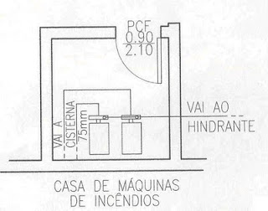](http://4.bp.blogspot.com/_9WGM9jAF_X4/SvA239SufwI/AAAAAAAAABg/i1WlJdeMKyw/s1600-h/1.JPG)**1.3 –SISTEMA DE BOMBA:**  
  
1.3.1 – As bombas serão centrifugas e acionadas por motor elétrico devendo ser de acionamento automático, quando houver abertura do hidrante dispondo de uma passagem livre (by-pass) do fluxo d`água.  
1.3.2 - O conjunto de composto de tanque hidropneumático, manômetro, pressostato, caixa piezométrica de escorva, interligados a uma eletrobomba de 2,5 CV e reserva, que atenda a uma AMT= 16,99mca e Q= 200L/min  
1.3.3 – O sistema disporá de ramal para teste de pressão e vazão do projeto, com diâmetro de ½`` , manômetro, caixa piezométrica de escorva e chave liga desliga do tipo fluxo para acionamento automático;  
  
[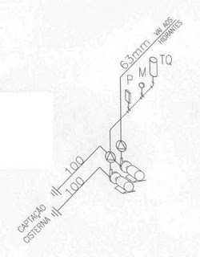](http://3.bp.blogspot.com/_9WGM9jAF_X4/SvA24HsAeYI/AAAAAAAAABo/vTZTteEGRw8/s1600-h/2.JPG)**1.4 – COLAR HIDRAULICO**:  
**1.4.1 HIDRANTES**  
1.4.1.1 – Sucção 1 ½``  
1.4.1.2 – Recalque 1 ¼``  
1.4.1.3 – Dreno ½``  
1.4.1.4 – Alivio ½``(opcional)  
[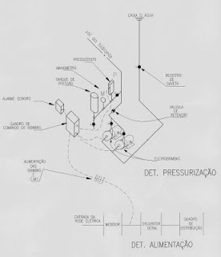](http://4.bp.blogspot.com/_9WGM9jAF_X4/SvA24bPY20I/AAAAAAAAABw/5qu4D5S-06o/s1600-h/3.JPG)  
**1.5 – DISPOSITIVOS ELÉTRICOS:**  
1.5.1 – Disjuntor tripolar de 30 amperes;  
1.5.2 – Chave magnética de partida direta com botoeira;  
1.5.3 – Chave de fluxo;  
1.5.4 – Pressostato;  
1.5.5 – Alarme ;  
1.5.6 – Este dispositivo bem como o recalque da cisterna devem receber alimentação independente da alimentação geral da edificação e protegida contra chamas.  
  
**1.6 – CANALIZAÇÃO**  
1.6.1 Tubulação  
1.6.1.1 DIN 2240: Tubo de aço preto com costura para diâmetros superiores a 50mm;  
1.6.1.2 DIN 2240: Tubo de aço galvanizado diâmetros de 25mm a 50mm.  
1.6.2 Conexões:  
1.6.2.1 Rosqueada classe 10 (150 LBS) para diâmetros de 25mm a 50mm em ferro galvanizado, rosca BSP com comprimento da parte roscavel de 1”.  
1.6.2.2 Solda para diâmetro acima de 50mm.  
1.6.3 Fixação:  
1.6.3.1 As tubulações em seu trajeto vertical e horizontal devem ser sustentadas por meio de suportes similares aos especificados no projeto e NBR 10897.  
1.6.4 Pintura com base e esmalte sintético na cor vermelha.  
  
**1.7 –HIDRANTE**  
1.7.1 – 02 (dois) hidrantes de passeio sendo um para o SPK e outro para o sistema de hidrantes, dispondo de registro tipo gaveta de 2 ½`` e orifício externo de junta “STORZ” com tampão, protegido por caixa metálica com tampa de 30cm (trinta centímetros) x 40cm (quarenta centímetros) e inscrição INCÊNDIO.  
  
[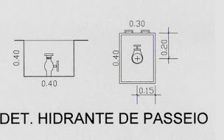](http://1.bp.blogspot.com/_9WGM9jAF_X4/SvA24Y1dHMI/AAAAAAAAAB4/8nB2inxUkjk/s1600-h/4.JPG)  
  
**1.8 – CAIXA DE INCÊNDIO**  
1.8.1 - Um total de 47(quarenta e sete) equipadas com 02 lances de mangueira do TIPO 1 (conforme NBR 11861198), com a respectiva MARCA DE CONFORMIDADE DA ABNT, com 15m de comprimento e 38mm de diâmetro, e esguicho com requinte de 13mm.  
1.8.2 - Os abrigos de mangueira são em alvenaria com portas de madeira com 0,50 cm (cinqüenta centímetros) de largura e 0,40 cm (quarenta centímetros) de altura e shaft para canalização com parede em concreto com 0,15cm (quinze centímetros) de espessura.  
  
[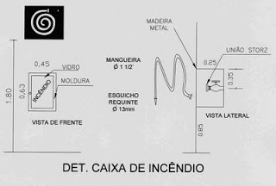](http://3.bp.blogspot.com/_9WGM9jAF_X4/SvA24rB-h7I/AAAAAAAAACA/PmKQvnoLyHg/s1600-h/5.JPG)  
**1.9 - CASA DE MAQUINA DE INCÊNDIO**  
1.9.1 – A casa de bomba do sistema está localizada na laje sobre a caixa d´água em abrigo com paredes de alvenaria de 15 cm de espessura, laje de teto e porta corta fogo.  
1.9.2 – A CMI dever dispor de ponto de luz e ponto de esgotamento de águas de teste e manutenção do sistema.  
1.9.3 – A CMI deverá dispor de alerta sonoro instalado na portaria a fim de indicar o acionamento das bombas.  
1.9.4 – A CMI deverá dispor de alimentação de energia elétrica independente da alimentação da edificação.  
1.9.5 - Os oficiais vistoriantes deverão verificar a porta contêm as plaquetas fornecidas pela ABNT, fixadas a arrebite, na aresta correspondente a dobradiça, na qual conste gravada a sua categoria de resistência ao teste de fogo, ou seja, P-60.  
  
[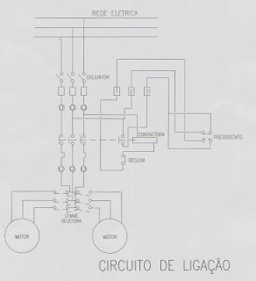](http://2.bp.blogspot.com/_9WGM9jAF_X4/SvA3hDc7DgI/AAAAAAAAACY/VNhWWTIlCN8/s1600-h/7.JPG)  
**1.10 – PORTA CORTA-FOGO**  
1.10.1 - De acordo com o croquis execução de10 (dez) PCF para enclausuramento simples de escada de escape de acordo com a lei nº374/63.  
1.10.2 – As portas corta-fogo deverão conter plaquetas que ratifiquem fornecimento pela ABNT, fixadas a arrebite, na aresta correspondente a dobradiça, na qual conste gravada a sua categoria de resistência ao teste de fogo, ou seja, P-60.  
1.10.3 – As portas corta-fogo possuir molas para serem mantidas fechadas.  
  
[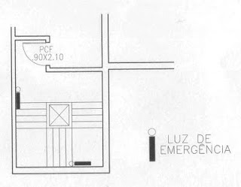](http://2.bp.blogspot.com/_9WGM9jAF_X4/SvA3g9jcsjI/AAAAAAAAACQ/SA715VkmeOk/s1600-h/8.JPG)  
**1.11 – EXTINTORES**  
  
1.11.1 De acordo com o projeto 25(vinte e cinco) sendo: sendo: Sub solo = 2 CO2-6; Térreo= 2 AP-10, 2 CO2-6; Mezanino. = 01 AP-10, 01 CO2-6; 2º Pav. = 01 AP-10, 01 CO2-6; 3º Pav. = 01 AP-10, 01 CO2-6; 4º Pav. = 01 AP-10, 01 CO2-6; 5º Pav. = 01 AP-10, 01 CO2-6; 6º Pav. = 01 AP-10, 01 CO2-6; 7º Pav. = 01 AP-10, 01 CO2-6; 8º Pav. = 01 AP-10, 01 CO2-6; CO2-6; terraço = 01 CO2-6; CMI 02 CO2-6 e CME 01 CO2-6.  
  
1.11.2 -Os extintores devem ser dispostos de acordo com o projeto em locais sinalizados por círculos vermelhos ou por setas largas vermelhas, com bordas amarelas. A área de 1 m2 (um metro quadrado) do piso, localizada abaixo do extintor será também pintada em vermelho e, em hipótese alguma, poderá ser ocupada.  
  
1.11.3 - Os extintores portáteis deverão ser fixados de maneira que sua parte superior não fique acima de 1,60m (um metro e sessenta centímetros) e a inferior abaixo de 0,60 m (sessenta centímetros) do piso.  
  
[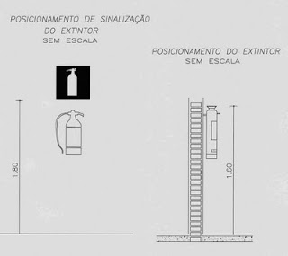](http://1.bp.blogspot.com/_9WGM9jAF_X4/SvA3gtpgkhI/AAAAAAAAACI/JvoIVGNIRY8/s1600-h/9.JPG)  
1.11.4 –Somente serão aceitos os extintores que possuírem a identificação de conformidade de órgãos de certificação credenciados pelo Instituto Nacional de Metrologia, Normalização e Qualidade Industrial (INMETRO) fornecidos e ou de manutenção realizada por empresas credenciadas junto Corpo de Bombeiros do Estado do Rio de Janeiro.  
  
**1.12 – SISTEMA DE ILUMINAÇÃO DE EMERGÊNCIA**  
  
1.12.1 - Dotar a edificação de conjunto de bloco autônomo de acordo com o projeto 41(quarenta e um) sendo: sendo: Subsolo = 02 (duas); Térreo= 5 (cinco); Sobreloja= 04 (quatro); 2º Pav. = 04 (quatro); 3º Pav. = 04 (quatro); 4º Pav. = 04 (quatro); 5º Pav. = 04 (quatro); 6º Pav. = 04 (quatro); 7º Pav. = 04 (quatro); 8º Pav. = 04 (quatro); terraço = 02 (duas).  
1.12.2 -Luminárias fluorescente com 2 Lâmpadas fluorescentes 8W com fluxo luminoso de 80 lumens cada ( equivalente a uma incandescente de 30W).  
1.12.3 -Acionamento automático no caso de interrupção de fornecimento de energia elétrica.  
1.12.4 –O sistema não poderá ter uma autonomia menor que uma hora de funcionamento, com uma perda maior de 10% de sua luminosidade inicial.  
1.12.5 – O equipamento deverá atender as especificações abaixo:  
1.12.5.1 -Tensão de trabalho : 100~240Vac.  
- 2 Lâmpada fluorescentes 8W com fluxo luminoso de 80 lumens cada ( equivalente a uma incandescente de 30W).  
- Autonomia 3:00H com 2 lâmpadas.  
- Chave seletora para 1 ou 2 lâmpadas (2Ts OFF 1Ts = 2 lâmpadas desligado 1 lâmpada ).  
- LED que indica o recebimento de energia " CHARGE ".  
- Indicador de nível de carga de bateria ( vermelho " Battey Low " bateria em processo de carga ; Verde " High " beteria carregada).  
- Botão de teste  
- Fusível interno de proteção de 2 A.  
- Bateria selada 6V 4Ah.  
- Circuito que conta o carregador da bateria, quando estiver carregada.  
- Cabo normatizado pela ABNT.  
- Resiste até 70° C de acordo com a exigência do corpo de bombeiros.  
1.12.6 -Mensalmente deve ser verificada;  
1.12.6.1 A passagem do estado de vigília para a iluminação de todas as lâmpadas;  
1.12.6.2 A retomada automática para o estado de vigília e recarga pelo tempo de 24horas.  
1.12.7 -Semestralmente deve ser verificado o estado de carga dos acumuladores, colocando em funcionamento o sistema por pelo menos uma hora.  
  
**1.13 – MATERIAIS EMPREGADOS**  
  
1.13.1 - Os tetos, rebaixamentos de tetos, revestimentos, jiraus, vitrinas, divisões, tapetes, cortinas, prateleiras de materiais inflamáveis ou de fácil combustão deverão receber tratamento de ignifugação ou preferencialmente ser de material incombustível.  
  
**1.14 – INSTALAÇÃO E CONSERVAÇÃO**  
1.14.1 - Somente serão aceitas instalações, ignifugações, montagens e conservação de equipamentos preventivos, quando executados por firmas credenciadas no CBERJ;  
1.14.2 - A conservação das instalações preventivas contra incêndio é obrigatória e de responsabilidade dos proprietários, inquilinos ou aqueles que devidamente inscritos no CBERJ, assumam a responsabilidade correspondente.  
  
**OUTRAS RECOMENDAÇÕES:**  
1- Os sistemas fixos de segurança contra incêndio deverão possuir circuitos elétricos independentes;  
2- A CMI deverá atender a Seção III do Cap. III da Resolução SEDEC-142/94;  
3- O SHAFT deverá atender a Seção VI do Cap. III da Resolução SEDEC-142/94;  
4- Dotar a edificação de sinalização visual os equipamentos preventivos, área de proibido fumar, estacionamento e tráfego de veículos, PC de luz e força e as saídas da edificação;  
5- As instalações elétricas em geral deverão obedecer a NBR-5410 e serem protegidas por chaves de desarme automático;  
6- A edificação deverá possuir Manual de Segurança e Plano de Escape e seus responsáveis providenciarão, periodicamente, a sua distribuição e instrução sobre os mesmos;  
7- A edificação deverá ser provida de sistema elétrico ou eletrônico de emergência, a fim de iluminar todas as saídas, setas e placas indicativas, dotadas de alimentador próprio e capaz de entrar em funcionamento imediato, tão logo ocorra interrupção no suprimento de energia da edificação;  
8- A conservação das instalações preventivas contra incêndio é obrigatória e de responsabilidade dos proprietários, síndicos ou aqueles que, devidamente inscritos no CBERJ, assumam a responsabilidade correspondente;  
9- Os tetos, rebaixamentos de tetos, revestimentos, jiraus, vitrinas, divisões, tapetes, cortinas, prateleiras para materiais inflamáveis ou de fácil combustão deverão ser de material incombustível;  
10- A edificação deverá dispor de sistema de proteção contra descargas atmosféricas nos moldes da norma ABNT/NBR-5419/01 – NIVEL III  
O Sistema de proteção contra descargas atmosféricas (pára-raios), nível de proteção III, deverão ser constituídos de uma gaiola de Faraday com captores conectados a condutores de cobre nu e módulos de malha com dimensões mínimas de (10x20 metros), disposta sobre o contorno da cobertura (platibanda), casa de máquinas e caixas d'água superiores, interligada a condutores de descidas, todos de cobre nu, com 32 mm2 de seção transversal mínima, sendo cada condutor de descida conectado a uma caixa de inspeção e medição. O sistema de aterramento será dotado com hastes de aterramento tipo Copperweld com número mínimo de duas hastes em cada aterramento com 50 mm2 de seção transversal mínima, deverá ainda atender ao projeto e memorial descritivo e NÃO ser do tipo Radioativo. Todos os detalhes de instalação deverão atender ao capítulo XVII do COSCIP, NBR-5419/93 e Lei nº 1587, de 14/dez/89 de acordo com projeto especifico.  
11-Dotar a edificação de sinalização visual nos equipamentos preventivos, áreas de proibido fumar, estacionamento e tráfego de veículos, PC de luz e força e as saídas da edificação.  
12-As instalações elétricas destinadas a suprir sistemas de detecção, iluminação de emergência, elevadores, bombas de recalque das canalizações preventivas e de sprinklers e demais equipamentos necessários à proteção contra incêndio, deverão possuir ligação denominada medidor de serviço'.  
13-As instalações de ventilação mecânica (ou exaustão mecânica ou condicionamento central de ar) das áreas privativas (Restaurante, Lojas e Salas), somente serão aceitas com o projeto específico autenticado pelo CBMERJ, prevendo os 'DAMPERS CORTA-FOGO' necessários.  
14-As escadas enclausuradas deverão possuir pontos de iluminação ao nível de cada pavimento e nos patamares intermediários, alimentados por circuito elétrico autônomo e independente da rede geral da edificação, em conformidade com NBR-5410, indicando de forma bem visível, o número do pavimento correspondente.  
15-Apresentação de projeto de segurança contra incêndio também representa o cumprimento do disposto no Decreto n° 35.671, de 09 de junho de 2004. e à Resolução do SEDEC nº 279, de 01 de janeiro de 2005. no que se refere à apresentação do projeto especifico de Sinalização de emergência, segundo norma da ABNT/NBR-13434 - parte 1 e parte 2 (Sinalização de Segurança Contra Incêndio e Pânico) e assim como do projeto de iluminação de emergência, segundo norma da ABNT/NBR-10898. os quais esta Diretoria Geral de Serviços Técnicos aprova e relata a seguir suas respectivas descrições conforme disposição apresentada em projeto, a saber:  
  
**PROJETO DE SINALlZAÇÃO DE EMERGÊNCIA**: que deverá ser constituído por:  
  
16-"SINALIZAÇÃO BASICA", sendo: "Sinalização de Alerta": código 9 - Risco de choque elétrico: "Sinalização de Orientação e Salvamento": código 13 - Indicação de sentido de saída de emergência. código 16 - Indicação de sentido de fuga no interior das escadas, código 17 - Indicação de saída de emergência (complementação do pictograma fotoluminescente), código 19- número do pavimento; "Sinalização de Equipamentos": código 20 - Alarme sonoro, código 21 - Comando manual de alarme ou bomba de incêndio, código 23 - Extintor, código 25 - Abrigo de mangueiras e hidrante.  
17-"SINALIZAÇÃO COMPLEMENTAR", sendo: código 30 (instrução para portas corta-fogo); todos os extintores deverão estar identificados com mensagens quanto ao tipo do mesmo: "AP"; "C02" e "PQS".  
18- ILUMINAÇAO DE EMERGÊNCIA: Será constituído por: 61 (sessenta e um) blocos autônomos de iluminação, assim distribuídos: 09 (nove) no .subsolo; 05 (cinco) no térreo; 06 (seis) na Garagem; 06 (seis) no PUC; 06 (seis) no 1º pav.; 04 (quatro) no 2º pav. ; 04 (quatro) no 3" pav. ; 04 (quatro) no 4° pav. ; 04 (quatro) no 5º pav. ; 04 (quatro) no 6° pav. ; 04 (quatro) no 7º pav. ; 04 (quatro) no 8° pav. ; 03 (três) no Terraço.  
19 - Em conformidade com o previsto no Artigo 19 da Resolução SEDEC n° 279, 11 de janeiro de 2005, a referida edificação deverá adotar uma brigada de incêndio dimensionada de tal forma à atender ao previsto na Tabela-l desta mencionada resolução, que orienta quanto à necessidade de 02 (dois) bombeiros profissionais civis, por cada turno de trabalho e equipe de emergência.  
  
As descrições acima corresponde ao mínimo dos dispositivos preventivos fixos e móveis de segurança contra incêndio e pânico a serem abrangidos pelo Projeto de Segurança Contra Incêndio e Pânico quando aprovado devera ser dimensionados e executados em obediência rigorosa à legislação de segurança contra incêndio e pânico e à normalização técnica brasileira.

[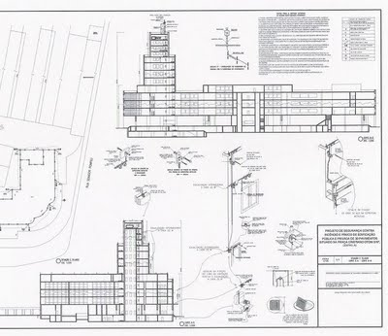](http://2.bp.blogspot.com/_9WGM9jAF_X4/SvK3uC8tlpI/AAAAAAAAAC4/2mwAktziFEI/s1600-h/Projeto+de+Situa%C3%A7%C3%A3o+Corte+e+Telhado.JPG)

**Exemplo de um Projeto de Situação Corte e Telhado**  
  
[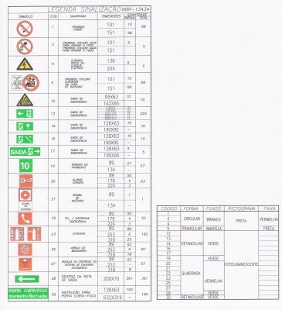](http://4.bp.blogspot.com/_9WGM9jAF_X4/SvKwPLqrMGI/AAAAAAAAACw/OZXcOmA4sm4/s1600-h/Pr%C3%A9dio+Comercial.JPG)